Håndbog for beboere i kollegiet

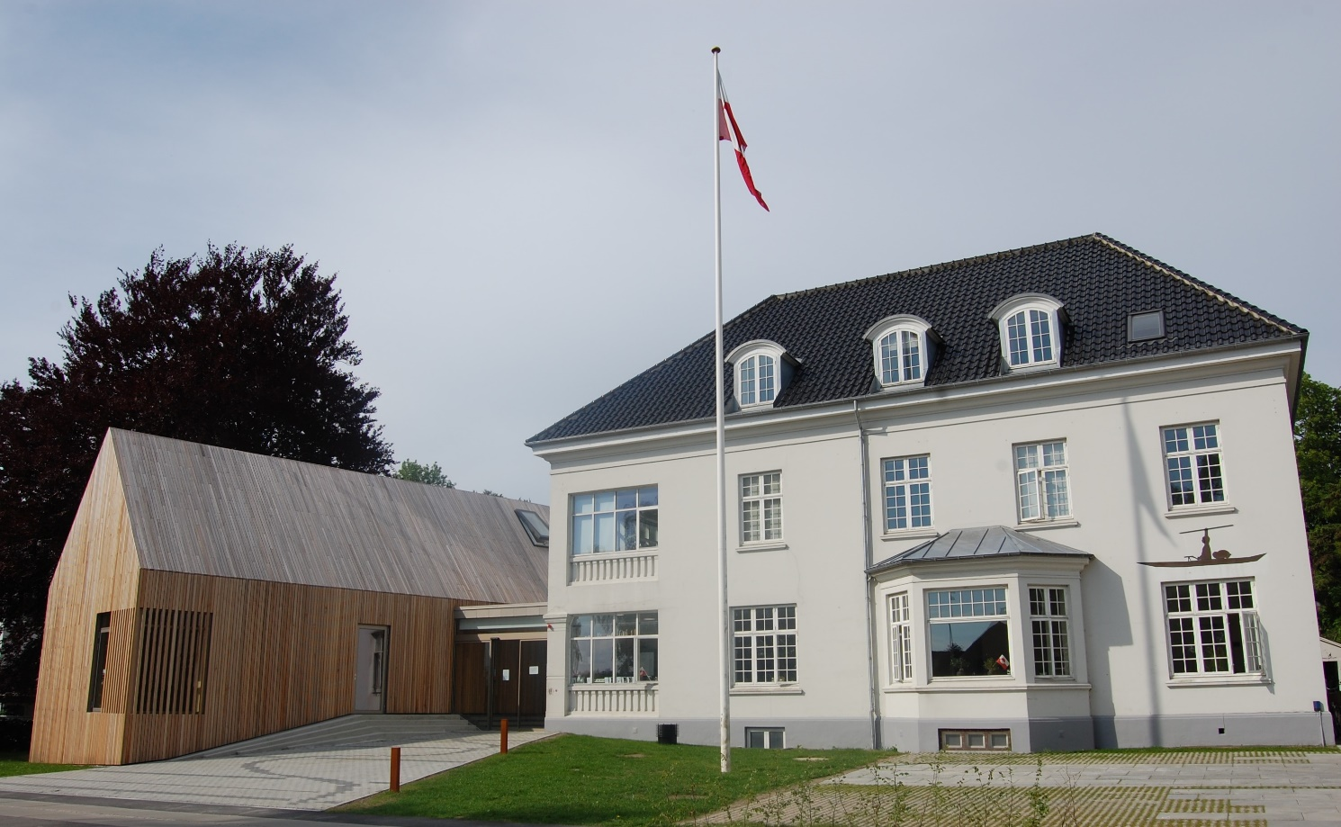
Det Grønlandske Hus i Aarhus

Politi/Brand/ Ulykke/livstruende Ring 112
Er du kommet til skade eller er syg, hverdage kl. 8-16 Ring til egen læge
Vagtlæge udenfor lægetid(ikke livstruende) Ring 70 11 31 31
Akut psykiatrisk hjælp Ring 78 47 04 70

WiFi ”DGH-Kollegie” med adgangskoden 1223334444

Dalgas Avenue 52A-F ● 8000 Aarhus C ● Tlf. 8611 0288 ● aarhus@glhus.dk ● www.groenlandskehus.dk
Revideret juli 2022

Velkommen

Du er flyttet ind i kollegiet i Det Grønlandske Hus, vi vil gerne byde dig velkommen med information om dit hjem det næste år.
Kollegiet i Det Grønlandske Hus er på mange måder anderledes end andre kollegier i og omkring Aarhus:
Her er kun 18 værelser, og er lidt mere gammeldags med fælles køkken og bad. Til gengæld er det en del billigere at bo her end på de mere moderne kollegier i byen.
Det er udelukkende studerende, som kan bo på kollegiet, her kan man bo i et studieår med indflytning den 1. august og udflytning den 30. juni.

Kollegiet har sommerlukket fra 01. juli – 1. aug.

Alle værelser er møblerede, og det er ikke muligt at udskifte kollegiets møbler med egne.
Vi håber, at du vil finde dig godt til rette og glæder os til at byde dig velkommen.

Henvendelser vedr. manglende lyspærer, inventar eller ituslået inventar, varme/vand skal gå til pedel Morten Fabild, Pedel på mf@glhus.dk

Henvendelser vedr. toiletpapir, affaldsposer osv. skal gå til Ginka Stoyanova på gs@glhus.dk

Henvendelser vedr. kontrakt og opsigelser skal gå til als@glhus.dk på tlf. 3121 7206

Når du flytter ind

Værelserne er størrelsesmæssigt ret forskellige, og huslejen er bestemt af værelsets størrelse:
Små værelser (# 27 og 28) koster kr. 2.400,00 pr. måned.
Mellemstore værelser (# 3, 4, 11, 20 og 26) koster kr. 2.400,00 pr. måned.
Store værelser (# 5, 6, 7, 8, 9, 10, 21, 22, 23, 24 og 25) koster kr. 2.500,00 pr. måned.
Huslejen skal betales forud, og senest d. 3. hverdag i måneden.
Inden du flytter ind, skal du betale et depositum på kr. 2.000,00
Husleje og depositum betales til reg. nr. 1551 kontonr. 4200004448 med teksten eksempel ”20 aug” for husleje værelse 20 og for august måned eller ”20 dep” for værelse 20 depositum.
Det er ikke tilladt at holde kæledyr på kollegiet.
Det Grønlandske Hus har en indboforsikring som dækker kollegiets beboere. Forsikringen er gratis for beboerne, men dækker naturligvis kun i perioden du bor her. Forsikringen dækker i forbindelse med brand eller tyveri.
Senest 5 dage efter indflytning eller værelsesbytning internt, skal du melde flytning til Aarhus Kommune med MitID eller NemId på www.borger.dk og det er vigtigt, at du oplyser korrekt dit navn og adressen f.eks. Dalgas Avenue 52B, 1.03. Her kan du også melde flytning til Post Nord.

Efter at du er flyttet ind

Når mange mennesker bor sammen, er det nødvendigt med regler, og vi forventer, at kollegiets beboere overholder disse.
Vold, tyveri og brug af hash og andre euforiserende stoffer accepteres ikke, og medfører øjeblikkelig bortvisning.
Det er tilladt at drikke vin, øl og spiritus, men du skal selvfølgelig altid tage hensyn til de andre beboere, og du er ansvarlig for dine gæster. Rygning er kun tilladt udenfor.
Brandbekæmpelsesmidlerne (brandtæppe, pulverslukker, vandslange og brandtryk) må aldrig bruges for sjov. Gangene i kollegiet er flugtveje i tilfælde af brand, så der må ikke stå noget som helst i gangene – end ikke et par sko.
Vis hensyn over for de andre kollegianere. I må selvfølgelig gerne have det sjovt på kollegiet, men der skal være ro til at læse og sove.
Og så er der RENGØRINGEN. Alle skal passe deres del af pligterne i forhold til rengøring af køkken, bad og fællesarealer. Det er en af forudsætningerne for at kunne bo her. Medarbejderne i Det Grønlandske Hus hjælper gerne med at lave en rengøringsplan.
En gang om måneden holder Det Grønlandske Hus kollegiemøde, hvor der er mødepligt (dog ikke, hvis du har undervisning). Møderne afholdes på en hverdag sidst på eftermiddagen.
Din nøgle gælder til dit værelse, for- og bagdør samt cykelskur. Du bør låse dit værelse når du går hjemmefra – i tilfælde af tyveri dækker forsikringen kun, hvis døren har været låst.
Yderdørene låses af personelt sidst på eftermiddagen, og lad dem endelig være låst hele natten.
Hvis du mister din nøgle kan du købe en ny på kontoret i Det Grønlandske Hus; den koster kr. 500. Hvis du mister din nøgle om aftenen/natten eller i weekenden, kan du ikke få hjælp af personalet. Så må du overnatte hos en ven, eller tilkalde til en låsesmed, som koster ca. 1.000, og skal have kontant betaling med det samme.

Praktisk info

Breve og pakker kommer på hverdage, du kan hente din post i vindueskammen på 1. sal.
Der er ikke dyner, puder og sengetøj på værelserne, så du skal enten have dit eget med eller bestille en dynepakke hos Det Grønlandske Hus inden indflytning.
I kælderen er der to vaskemaskiner og en tørretumbler. Det koster kr. 10 pr. vask, og vaskemønter kan du købe i butikken i stueetagen.
Skraldeposer og andet affald skal smides i container med det samme – poserne må ikke stå i køkkenet, da skraldet hurtigt rådner, og der kan gå dyr (f.eks. maddiker) i skraldet. Containerne står bag cykelskuret, og der er særlige containere til hhv. papir, pap, metal og flasker. Det er din pligt og det er vigtigt at sørge for at smide det rigtige indhold i containerne.
Cykel skal parkeres i cykelskuret. Få din cykel registreret når du får en cykel. Tag et billede af den og send til Als@glhus.dk Så er cyklen også omfattet af forsikringen, hvis den bliver stjålet. Cykler må ikke stå i indkørslen, i baggården eller på græsset. Det gælder også gæsters cykler.
Billeder/plakater skal hænges op med snore fra skinnerne i loftet. Du må ikke laver huller i væggene på værelset, på gangene eller i køkkenet.
Du må gerne have overnattende gæster på dit værelse prisen for gæsteovernatning er 100 kr. pr. nat, overnattende gæster er i max. tre dage. Er der brug for mere end 3 dage, kan dette kun forekomme efter aftale med medarbejderne i Det grønlandske hus. Gæsten skal indskrives som gæst i huset, hvilket sker i husets butik indenfor butikkens åbningstid, hvor der samtidig afregnes for overnatningen for hele gæsteperioden. Der kan lånes en gæstemadras af huset, der udleveres ved gæsteindskrivningen i butikken. Gæsteovernatningen sker på eget ansvar, og kan ikke i nogen form økonomisk ligge Det Grønlandske Hus til last.
Ved sygdom: Hvis du har brug for akut læge besøg skal du ringe til din egen læge i tidsrummet 08.00 – 16.00 på hverdage, og til vagtlægen uden for dette tidsrum og i weekender samt på helligdage. Din egen læge eller vagtlægen hjælper dig videre til behandling.
Lægevagten: Man skal ringe til lægevagten på tlf. 7011 3131 inden man kan få adgang. Lægevagtens adresse: Palle Juul-Jensens Boulevard 161, 8200 Aarhus.

Når du flytter fra kollegiet

Du skal sørge for at søge et nyt kollegieværelse i god tid, så du har et sted at bo når du ikke længere kan bo i Det Grønlandske Hus. I Aarhus Kommune er det https://ungdomsboligaarhus.dk der står for udlejningen af de allerfleste kollegieboliger, og her kan du læse alt om hvordan du opretter en ansøgning.
Opsigelsesfristen er altid til den 1. eller 15. i måneden. Fx. hvis du flytter du fra kollegiet inden den 30. juni er opsigelsesfristen 15. juni. Hvis du flytter senest d. 15. i måneden, og har du varslet det i ordentlig tid, skal du kun betale en halv måneds husleje.
Når du har ryddet værelset, skal det synes af en medarbejder i Det Grønlandske Hus. Hvis der ikke er skader eller mangler får du hele dit depositum tilbage. Hvis der er skader eller mangler trækkes de fra depositummet. Du skal huske at tømme køkkenskab, fryseskab og køleskab og vaske disse af inden fraflytning.
Ved fraflytning skal du huske at melde flytning på www.borger.dk, og give besked til dem, du plejer at få post fra.
Hvis du vil efterlade en cykel eller en guitar eller andet til andre beboere skal vi have besked på forhånd.

Hvad du skal gøre ved brand

1. Red personer som er i direkte fare, derefter alarmer
2. Alarmer Brandvæsenet - RING 112 eller aktiver et brandtryk
- Når det automatiske brandalarmanlæg er aktiveret er brandvæsenet på vej.
3. Foretag varsling af personer i brandtruede afsnit
4. Foretag evakuering til foran bygningen ved flagstangen.
5. Iværksæt rednings- og slukningsarbejde
- Hvis det er muligt og forsvarligt.
- Er det ikke muligt at slukke branden - forsøg at begrænse den ved lukning af døre og vinduer.
6. Modtag brandvæsenet - oplys:
- Er der tilskadekomne eller personer der ikke er kommet i sikkerhed
- Hvor brænder det
- Brandens omfang
- Hvor er adgangsvejene

